Unzählige Gestaltungsmöglichkeiten

Draußen wird zum Lieblingsplatz

Über 70 Prozent der Deutschen würden laut des neuesten Garten-Barometers am liebsten jeden Tag in ihrem Garten verbringen. Gerade in Zeiten, in denen man sich wieder mehr auf sich selbst besinnt und die Tage in seinem sicheren Zuhause verbringt, ist der Außenbereich der ideale Rückzugs- und Erholungsort. Das heimische Grün kann ganz nach den eigenen Vorlieben gestaltet und so zum Lieblingsplatz gemacht werden. Egal ob geradlinig-moderne Strukturen oder natürliche Anmutung – es gibt unzählige Möglichkeiten.

Die Gartenvorlieben der Deutschen sind vielschichtig. Die meisten lieben ihren Naturgarten. Dort wachsen Obstbäume und -sträucher und es werden Gemüsebeete mit Salat oder Zuccini angepflanzt. Natürlich darf auch eine bunte Blumenpracht nicht fehlen. Vor allem bienenfreundliche Pflanzen stehen hoch im Kurs. Dazu gehören etwa Astern, Schmetterlingsflieder, Malven, Margariten oder Sonnenblumen. Aber auch Rosen oder Ziergräser werden gerne angepflanzt. Die Pflanzen sollten nach Bodenbeschaffenheit und Lichtverhältnisse gesetzt werden.

Blumen- oder Gemüsebeete lassen sich sehr einfach mit kleinen Einfassungen umrunden. Stilvoll sind auch Hochbeete, die dem Garten noch lebendiger wirken lassen. Lange schön anzusehen sind Elemente aus Betonstein, die es in unterschiedlichen Oberflächen und Farben gibt. Sie sind pflegeleicht und von einem Fachmann schnell aufgebaut. Kleine Wege oder Treppenstufen an Abhängen können zu diesen Bepflanzungen führen. Für ein anmutiges Bild im Beet lassen sich die Pflanzen farblich abstimmen. Denn enthält ein Beet die unterschiedlichsten Farben, kann es schnell zu bunt wirken. Edel dagegen wirkt die Kombination aus zwei kontrastierenden Farben in Tönen von hell bis dunkel oder blass bis kräftig. Soll der Garten trotzdem kunterbunt erblühen, können Farbverläufe hergestellt werden. Wenn die Blumen etwa von Gelb über Orange bis Rot oder von Hellblau bis Dunkelviolett angepflanzt werden, wird eine farbenfrohe und doch gepflegte Wirkung erzielt.

Viele Menschen wünschen sich für ihren Garten auch kleine lauschige Plätze zum Sitzen und Träumen. Ein solcher Rückzugsort passt gut in eine Ecke des Gartens. Diese ist meist schon von zwei Seiten mit einem Zaun oder einer Hecke gut vor Blicken geschützt. Falls nicht, hilft auch ein robuster Sicht- und Windschutz aus Betonstein-Elementen. Diese Mauern gibt es in verschiedenen Aufbauhöhen und -varianten – ganz nach Geschmack und Bedürfnis. Solche Sitzgelegenheiten lassen sich dann mit Gartenmöbeln und Sonnenschutzsystemen gemütlich „einrichten“. Auch Spielecken für Kinder können so zu besonderen Plätzen gestaltet werden.

Eine große Ideenvielfalt gibt es auf www.kann.de. Neben dem Terrassen- und Wegegestalter mit dem man am PC seinen Lieblingsplatz vorab gestalten kann, gibt es Aufbau- und Pflegetipps sowie eine große Auswahl an Inspirationen für den eigenen Lieblingsplatz.

Bildunterschriften:
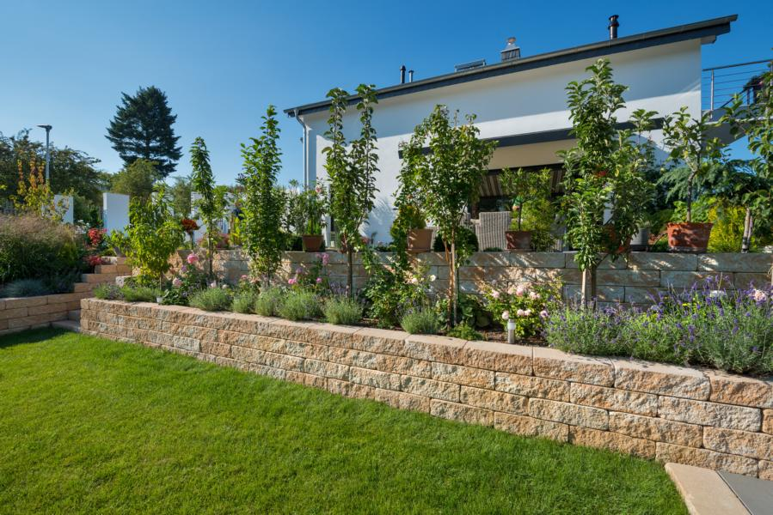
Mauer-Elemente bringen Struktur und neue Ideen in den heimischen Garten. Sie können mehr als nur Hänge abstützen oder für Abgrenzungen sorgen. Mauerelemente werden zu Sicht- und Windschutz für Sitzgelegenheiten oder lassen sich einfallsreich bepflanzen. Die natürliche Vermont-Mauer von Kann etwa ist eine Gestaltungsoption für Lieblingsplätze mit dem gewissen Etwas.

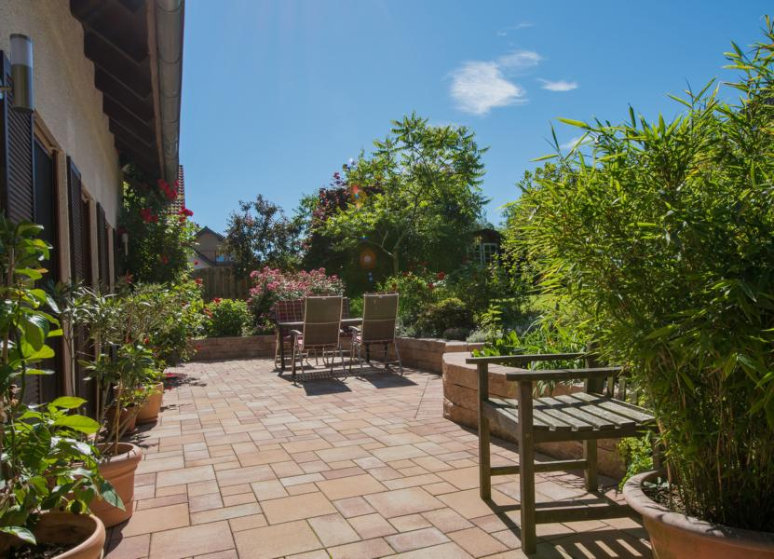
Lauschige Plätze und schöne Pflanzenpracht – mit La Tierra zieht mediterraner Charme ins heimische Grün ein.

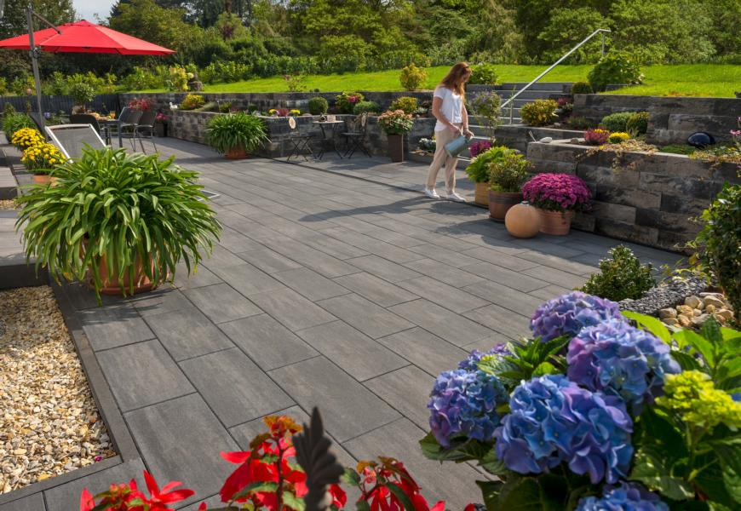
Bunte Pflanzenpracht passt auch zum modern-dezenten Gartenstil wie mit Stratos-Elementen

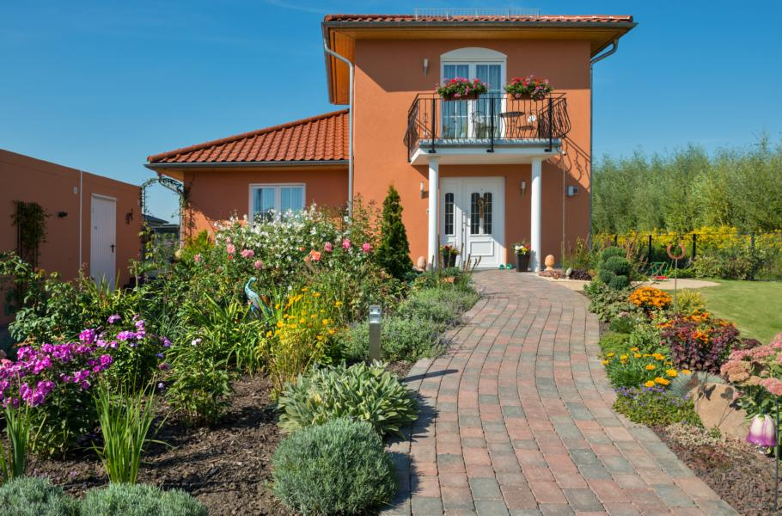
Entlang schreiten an üppiger Pflanzenpracht: Mit den robusten Betonstein-Elementen der Germania antik-Familie lässt sich der heimische Garten im schönen Landhausstil gestalten. Das System umfasst Pflastersteine, Mauern sowie Palisaden für die Einfassung von Beeten.
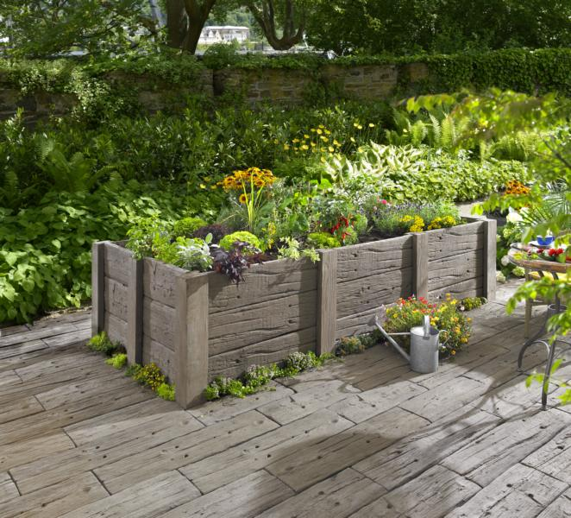
Schöne Hochbeete in zeitloser Holzoptik lassen sich mit den Mauer-Elementen der LogBorder-Familie gestalten.

Fotos: Kann

Text und Bildmaterial stehen zum Download unter www.ju-ca.com
im Bereich „Kommunizieren / Ausdrücke“ zur Verfügung.

Über das Unternehmen:

Die KANN GmbH Baustoffwerke gehört zur KANN Gruppe. Diese zählt in Deutschland zu den führenden Herstellern von
Betonprodukten. Die Angebotspalette erstreckt sich von
Rohstoffen über Transportbeton und Logistikdienstleistungen bis
hin zu hochwertigen Produkten für den Straßen-, Garten- und
Landschaftsbau wie sie die KANN GmbH Baustoffwerke herstellt. Bundesweit sind für die Gruppe rund 1.200 Mitarbeiter beschäftigt.

Ansprechpartner:
Unternehmen:

KANN GmbH Baustoffwerke
Uwe Schmidt
Bendorfer Straße
D-56170 Bendorf-Mülhofen
Tel.: 02622/707-119
Fax: 02622/707-165
E-Mail: uwe.schmidt@kann.de
Internet: www.kann.de

Presse:

JUCA :> entspannt kommunizieren
Thomas Meiler
Tel.: (0049) 151/51463355
E-Mail: thomas.meiler@ju-ca.com
Internet: www.ju-ca.com

